Отчёт о проведении единого Урока Мужества, посвященного Дню воинской славы России в МКОУ «Ансалтинская СОШ»

Муниципальный округ (район)  (общее кол-во ОО)/ наименование республиканского образовательного учреждения | Приняли участие |  |  | Приглашённые  гости
 | Количество  ОО | Количество  педагогов | Количество  учащихся | Приглашённые  гости
АМР «Ботлихский район»  МКОУ «Ансалтинская СОШ» | 1 | 10 | 36 | - Абдулмажидова З.У. – племянница ветерана войны Абдулмажидова А.Р.  - Рамазанова С.А. – внучка ветерана войны Рапиева Р.А.  - Магомедова П.И. – внучка ветерана войны Абдулмажидова А.Р.

ПРИЛОЖЕНИЕ:

К 75-й годовщине полного освобождения советскими войсками г. Ленинграда от блокады его немецко-фашистскими войсками (25 января) прошли следующие мероприятия:
Классные часы «Блокадному Ленинграду посвящается» (1-4 классы)
Урок памяти «Непокоренный Ленинград» (5-6 классы)
Видеоурок с просмотром кинофильма «Блокада Ленинграда» (7-9 классы)
Единый Урок мужества – « Ничто не отболело, не простилось...» с приглашением внуков ветеранов Великой Отечественной войны. (10-11 классы)

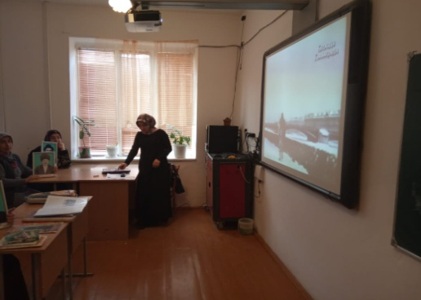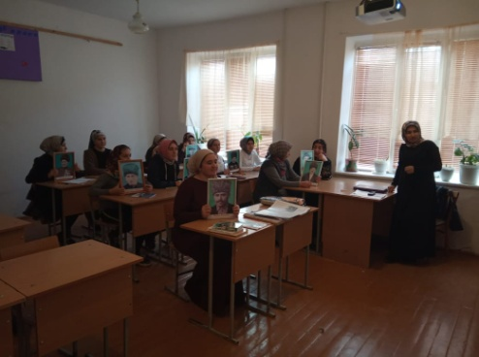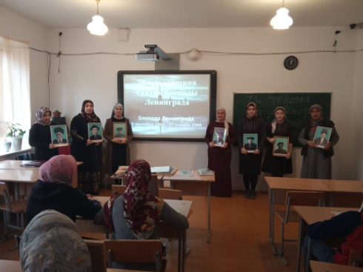

Зам.директора по ВР: Узаирова Р.А.

